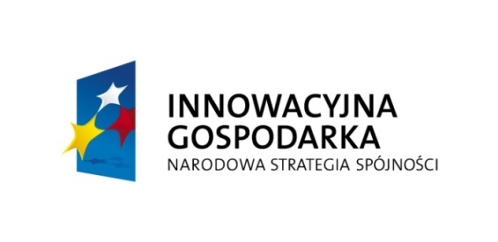
Projekt współfinansowany ze środków Europejskiego Funduszu Rozwoju Regionalnego
w ramach Programu Operacyjnego Innowacyjna Gospodarka

DOTACJE NA INNOWACJE
Numer umowy o dofinansowanie: | UDA-POIG.04.04.00-10-040/13-00
Tytuł projektu: | Wdrożenie autorskiej technologii wytwarzania innowacyjnej gamy herbat wzbogacanych sokiem
Beneficjent: | BiFIX Wojciech Piasecki Spółka Jawna
Program Operacyjny | Program Operacyjny Innowacyjna Gospodarka 2007-2013
Oś priorytetowa | 4. Inwestycje w innowacyjne przedsięwzięcia
Działanie | 4.4 Nowe Inwestycje o wysokim potencjale innowacyjnym
Opis projektu: | W ramach projektu firma wprowadzi na rynek innowacyjną gamę asortymentową w postaci gamy herbat owocowych, ziołowych bądź owocowo-ziołowych wzbogaconych sokiem, które posiadać będą więcej wartości odżywczych i witalnych od najlepszych wyrobów konkurencyjnych.
Rozpoczęcie realizacji projektu: | 19 maja 2014 r.
Zakończenie realizacji projektu: | 30 września 2015 r.
Osoba do kontaktu w sprawie projektu: | Maria Piasecka  e-mail: m.piasecka@bifix.pl
Linki do oficjalnych stron Unii Europejskiej oraz stron poświęconym PO IG:
- http://europa.eu/index_pl.htm
- www.poig.gov.pl
- www.mir.gov.pl
- http://www.mg.gov.pl
- www.parp.gov.pl

